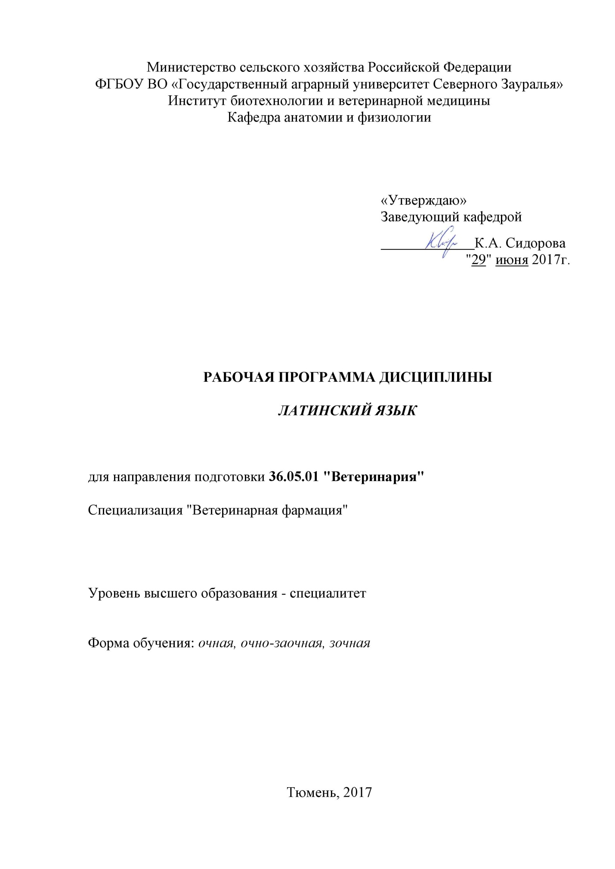

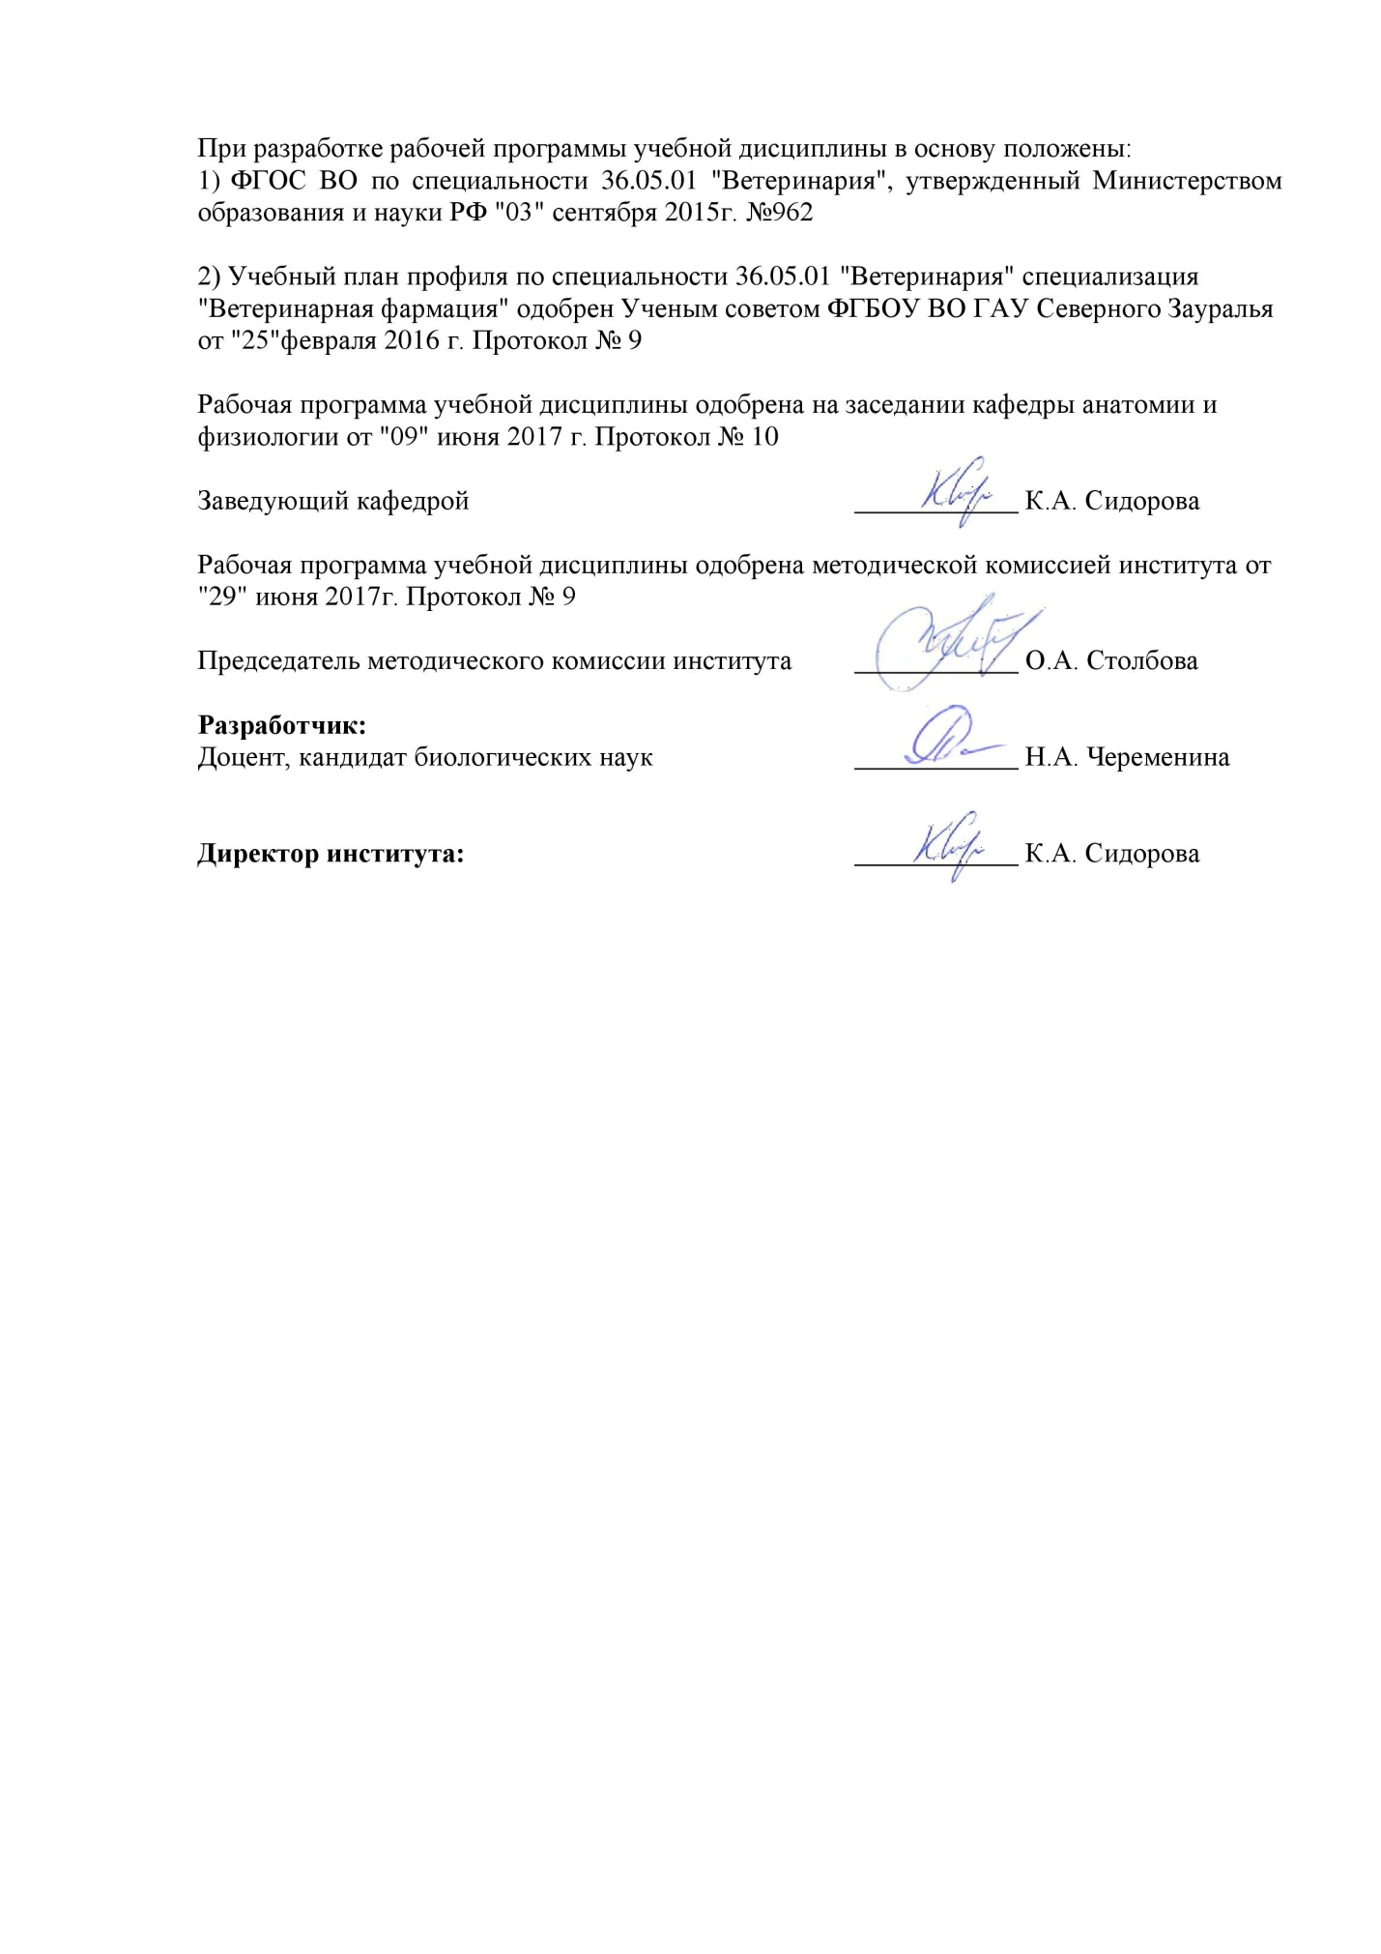

1. Перечень планируемых результатов обучения по дисциплине, соотнесенных с планируемыми результатами освоения образовательной программы
Коды компетенции | Результаты освоения | Перечень планируемых результатов обучения по дисциплине
ОК - 6 | Способностью к коммуникации в устной и письменной формах на русском и иностранном языках для решения задач межличностного и межкультурного взаимодействия | знать:  - элементы грамматики, лексики употребляемые в ветеринарной терминологии.  уметь:  - читать и писать на латыни;  - переводить с русского языка на латинский (и с латинского на русский) ветеринарные (анатомические, клинические и фармацевтические) термины, а также простые предложения и афоризмы.  владеть:  -навыками нормативного чтения букв и буквосочетаний, слов и словосочетаний с соблюдением правил словесного ударения
ОПК - 2 | Готовностью к коммуникации в устной и письменной формах на русском и иностранном языках для решения задач профессиональной деятельности | знать:  - латинскую ветеринарную терминологию в объеме, необходимом для получения информации профессионального содержания из отечественных и зарубежных источников.  уметь:  - самостоятельно применять анатомические, клинические и фармацевтические термины разной структуры, самостоятельно конструировать ветеринарные (анатомические, клинические и фармацевтические) термины по терминоэлементам в соответствии с продуктивными моделями.  владеть:  - навыками морфемного анализа слова для самостоятельного раскрытия незнакомых или сложных слов-терминов, образованных по изученным словообразовательным моделям

2. Место дисциплины в структуре образовательной программы
Дисциплина "Латинский язык" относится к блоку 1 базовой части согласно учебного плана по направлению подготовки 36.05.01 "Ветеринария", специализация "Ветеринарная фармация".
Для успешного освоения дисциплины студенты должны:
Знать: языковой материал в пределах отобранных тем.
Уметь: понимать основное содержание аутентичных текстов, выделять из них значимую, запрашиваемую информацию.
Владеть: навыками понимания основного содержания устной и письменной речи.
Дисциплина, дающая основу для изучения, физиологии и этологии животных, патологической физиологии, ветеринарной фармакологии, лекарственных и ядовитых растений, патологической анатомии и судебно-ветеринарной экспертизы.
Дисциплина изучается на 1 курсе в 1 и 2 семестре очной, очно-заочной и заочной форм обучения.

3. Объем дисциплины и виды учебной работы
Общая трудоемкость дисциплины составляет 144 часа (4 зачетных единиц)
Вид учебной работы | Очная форма |  |  | Очно - заочная форма |  |  | Заочная форма
Вид учебной работы | Всего часов | семестр |  | Всего часов | семестр |  | Всего часов | семестр
Вид учебной работы | Всего часов | 1 | 2 | Всего часов | 1 | 2 | Всего часов | 1 | 2
Аудиторные занятия (всего) | 72 | 36 | 36 | 34 | 18 | 16 | 18 | 8 | 10
В том числе: | - | - | - | - | - | - | - | - | -
Лабораторные занятия (ЛЗ) | 72 | 36 | 36 | 34 | 18 | 16 | 18 | 8 | 10
Самостоятельная работа (всего) | 72 | 36 | 36 | 110 | 54 | 56 | 126 | 62 | 64
В том числе:  Подготовка к занятиям | 36 | 18 | 18 | 82 | 40 | 42 | 95 | 46 | 48
Индивидуальные задания (сообщения) | 36 | 18 | 18 | 28 | 14 | 14 | - | - | -
Контрольная работа | - | - | - | - | - | - | 34 | 16 | 18
Вид промежуточной аттестации  (зачет, диф. зачет) | зачет, диф. зачет | зачет | диф. зачет | зачет, диф. зачет | зачет | диф. зачет | зачет, диф. зачет | зачет | диф. зачет
Общая трудоемкость | 144  4 | 72  2 | 72  2 | 144  2 | 72  2 | 72  2 | 144  2 | 72  2 | 72  2

4. Содержание дисциплины
4.1. Содержание разделов дисциплины
№  п/п | Наименование раздела | Содержание раздела
1. | Фонетика | Алфавит. Произношение гласных. Дифтонги. Произношение согласных. Произношение буквосочетаний. Ударение.
2. | Глагол. Verbum. | Общие сведения о глаголе. Основные формы глагола. Определение основы глагола настоящего времени. Спряжение глагола и его особенности. Вспомогательный глагол. Повелительное наклонение.
3. | Имя существительное. Nomen substantivum. | Род имен существительных. Склонение имен существительных. Типы склонений. Основы существительного. Первое склонение. Второе склонение. Суффиксы существительных 1-го и 2-го склонения. Третье склонение. Типы третьего склонения. Суффиксы существительных 3-го склонения. Четвертое склонение. Суффиксы существительных 4-го склонения. Пятое склонение. Склонение греческих ветеринарных терминов.
4. | Имя прилагательное. Nomen adjecttivum. | Прилагательные 1-ой группы. Суффиксы прилагательных 1 -ой группы (1-го и 2-го склонения). Прилагательные 2-ой группы. Суффиксы прилагательных 2-ой группы (3-го склонения). Согласование прилагательных с существительными. Степени сравнения прилагательных (сравнительная и превосходная степень). Особенности в образовании степеней сравнения (неправильные степени, недостаточные степени сравнения прилагательных). Употребление падежей при степенях сравнения. Порядок слов в латинском предложении (схема грамматического разбора латинского предложения).
5. | Терминология. | Понятие о термине, номенклатура наименований. Способы образования терминов. Ветеринарная терминология. Анатомическая терминология. Приставки в ветеринарной терминологии. Клиническая терминология. Фармацевтическая терминология. Греческие словообразовательные элементы, наиболее употребительные в фармацевтической терминологии.
6. | Причастие | Причастие настоящего времени действительного залога. Причастие прошедшего времени страдательного залога.
7. | Имя числительное. Nomen numerale. | Римские цифры. Имена числительные. Разделительные числительные. Числительные наречия. Сложные числительные. Склонение числительных. Словообразование с помощью числительных.
8. | Местоимения. Pronomina | Личные местоимения. Притяжательные местоимения. Указательные, относительные, относительные местоимения. Местоименные прилагательные.
9. | Наречие, предлоги, союзы. | Наречие. Степени сравнения наречий. Предлоги. Союзы.
10. | Рецептура. | Структура и понятие о рецепте (оформление латинской и русской части рецепта). Дополнительные надписи в рецептах. Употребление глагольных форм в рецептах. Глагол в рецепте. Обозначение доз в рецепте. Лекарственные формы. Греческие корни в названиях лекарственных препаратов. Химическая терминология. Сокращения, употребляемые в рецептуре. Образцы рецептов.

4.2 Разделы дисциплины и междисциплинарные связи с обеспечиваемыми (последующими) дисциплинами
№ п/п | Наименование обеспечиваемых (последующих) дисциплин | Номера разделов дисциплины, необходимых для изучения обеспечиваемых (последующих) дисциплин
№ п/п | Наименование обеспечиваемых (последующих) дисциплин | 1 | 2 | 3 | 4 | 5 | 6 | 7 | 8 | 9 | 10
1. | Физиология и этология животных | - | - | - | - | + | - | - | - | - | -
2. | Патологическая физиология | - | - | - | - | + | - | - | - | - | -
3. | Ветеринарная фармакология | - | - | - | - | + | - | - | - | - | +
4. | Лекарственные и ядовитые растения | - | - | - | - | + | - | - | - | - | -
5. | Внутренние незаразные болезни | - | - | - | - | + | - | - | - | - | -
6. | Патологическая анатомия и судебно-ветеринарная экспертиза | - | - | - | - | + | - | - | - | - | -

4.3. Разделы дисциплин и виды занятий
очная форма обучения
№ | Наименование раздела дисциплины | ЛЗ | СРС | Всего
1. | Фонетика | 6 | 6 | 12
2. | Глагол. Verbum | 4 | 4 | 8
3. | Имя существительное. Nomen substantivum | 12 | 12 | 24
4. | Имя прилагательное. Nomen adjecttivum | 8 | 8 | 16
5. | Терминология | 8 | 6 | 14
6. | Причастие | 4 | 6 | 10
7. | Имя числительное. Nomen numerale | 6 | 6 | 12
8. | Местоимения. Pronomina | 6 | 6 | 12
9. | Наречие, предлоги, союзы | 6 | 6 | 12
10. | Рецептура | 12 | 12 | 24
 | Итого | 72 | 72 | 144

очно-заочная форма обучения
№ | Наименование раздела дисциплины | ЛЗ | СРС | Всего
1. | Фонетика | 2 | 10 | 12
2. | Глагол. Verbum | 2 | 10 | 12
3. | Имя существительное. Nomen substantivum | 6 | 12 | 18
4. | Имя прилагательное. Nomen adjecttivum | 6 | 12 | 18
5. | Терминология | 2 | 10 | 12
6. | Причастие | 2 | 10 | 12
7. | Имя числительное. Nomen numerale | 2 | 10 | 12
8. | Местоимения. Pronomina | 2 | 10 | 12
9. | Наречие, предлоги, союзы | 2 | 10 | 12
10. | Рецептура | 8 | 16 | 24
 | Итого | 34 | 110 | 144

заочная форма обучения
№ | Наименование раздела дисциплины | ЛЗ | СРС | Всего
1. | Фонетика | 2 | 12 | 14
2. | Глагол. Verbum | 2 | 12 | 14
3. | Имя существительное. Nomen substantivum | 2 | 12 | 14
4. | Имя прилагательное. Nomen adjecttivum | 2 | 12 | 14
5. | Терминология | - | 14 | 14
6. | Причастие | 2 | 12 | 14
7. | Имя числительное. Nomen numerale | 2 | 12 | 14
8. | Местоимения. Pronomina | 2 | 12 | 14
9. | Наречие, предлоги, союзы | 2 | 12 | 14
10. | Рецептура | 2 | 16 | 18
 | Итого | 18 | 126 | 144

4.4. Лабораторный практикум
№ п/п | № раздела дисциплины | Наименование лабораторных работ | Трудоемкость (час)
№ п/п | № раздела дисциплины | Наименование лабораторных работ | форма обучения
№ п/п | № раздела дисциплины | Наименование лабораторных работ | очная | очно-заочная | заочная
1. | 1 | Алфавит. Произношение гласных. Дифтонги. Произношение согласных. Произношение буквосочетаний. Ударение. | 6 | 2 | 2
2 | 2 | Общие сведения о глаголе. Основные формы глагола. Определение основы глагола настоящего времени. Спряжение глагола и его особенности. Вспомогательный глагол. Повелительное наклонение. | 4 | 2 | 2
3. | 3 | Род имен существительных. Склонение имен существительных. Типы склонений. Основы существительного. Первое склонение. Второе склонение. Суффиксы существительных 1-го и 2-го склонения. Третье склонение. Типы третьего склонения. Суффиксы существительных 3-го склонения. Четвертое склонение. Суффиксы существительных 4-го склонения. Пятое склонение. Склонение греческих ветеринарных терминов. | 12 | 6 | 2
4. | 4 | Прилагательные 1-ой группы. Суффиксы прилагательных 1 -ой группы (1-го и 2-го склонения). Прилагательные 2-ой группы. Суффиксы прилагательных 2-ой группы (3-го склонения). Согласование прилагательных с существительными. Степени сравнения прилагательных (сравнительная и превосходная степень). Особенности в образовании степеней сравнения (неправильные степени, недостаточные степени сравнения прилагательных). Употребление падежей при степенях сравнения. Порядок слов в латинском предложении (схема грамматического разбора латинского предложения). | 8 | 6 | 2
5. | 5 | Понятие о термине, номенклатура наименований. Способы образования терминов. Ветеринарная терминология. Анатомическая терминология. Приставки в ветеринарной терминологии. Клиническая терминология. Фармацевтическая терминология. Греческие словообразовательные элементы, наиболее употребительные в фармацевтической терминологии. | 8 | 2 | -
6. | 6 | Причастие настоящего времени действительного залога. Причастие прошедшего времени страдательного залога. | 4 | 2 | 2
7. | 7 | Римские цифры. Имена числительные. Разделительные числительные. Числительные наречия. Сложные числительные. Склонение числительных. Словообразование с помощью числительных. | 6 | 2 | 2
8. | 8 | Личные местоимения. Притяжательные местоимения. Указательные, относительные, относительные местоимения. Местоименные прилагательные. | 6 | 2 | 2
9. | 9 | Наречие. Степени сравнения наречий. Предлоги. Союзы. | 6 | 2 | 2
10. | 10 | Структура и понятие о рецепте (оформление латинской и русской части рецепта). Дополнительные надписи в рецептах. Употребление глагольных форм в рецептах. Глагол в рецепте. Обозначение доз в рецепте. Лекарственные формы. Греческие корни в названиях лекарственных препаратов. Химическая терминология. Сокращения, употребляемые в рецептуре. Образцы рецептов. | 12 | 8 | 2
Всего |  |  | 72 | 34 | 18

4.5. Примерная тематика курсовых проектов (работ) не предусмотрено УП

5. Учебно-методическое обеспечение самостоятельной работы обучающихся по дисциплине
очная форма обучения
№ п/п | № семестра | Наименование раздела учебной дисциплины | Виды СРС | Всего часов | Вид  контроля
1 | 1 | Фонетика | Подготовка к занятиям, зачету | 4 | Зачет, тестирование, собеседование
1 | 1 | Фонетика | Индивидуальные задания | 2 | Сообщение
2 | 1 | Глагол. Verbum | Подготовка к занятиям, зачету | 4 | Зачет, тестирование, собеседование
3 | 1 | Имя существительное. Nomen substantivum | Подготовка к занятиям, зачету | 4 | Зачет, тестирование, собеседование
3 | 1 | Имя существительное. Nomen substantivum | Индивидуальные задания | 8 | Сообщение
4 | 1 | Имя прилагательное. Nomen adjecttivum | Подготовка к занятиям, зачету | 4 | Зачет, тестирование, собеседование
4 | 1 | Имя прилагательное. Nomen adjecttivum | Индивидуальные задания | 4 | Сообщение
5 | 1 | Терминология | Подготовка к занятиям, зачету | 2 | Зачет, тестирование, собеседование
5 | 1 | Терминология | Индивидуальные задания | 4 | Сообщение
Итого часов в семестре |  |  |  | 36 | -
6 | 2 | Причастие | Подготовка к занятиям, зачету | 6 | Зачет, тестирование, собеседование
7 | 2 | Имя числительное. Nomen numerale | Подготовка к занятиям, зачету | 4 | Зачет, тестирование, собеседование
7 | 2 | Имя числительное. Nomen numerale | Индивидуальные задания | 2 | Сообщение
8 | 2 | Местоимения. Pronomina | Подготовка к занятиям, зачету | 2 | Зачет, тестирование, собеседование
8 | 2 | Местоимения. Pronomina | Индивидуальные задания | 4 | Сообщение
9 | 2 | Наречие, предлоги, союзы | Подготовка к занятиям, зачету | 2 | Зачет, тестирование, собеседование
9 | 2 | Наречие, предлоги, союзы | Индивидуальные задания | 4 | Сообщение
10 | 2 | Рецептура | Подготовка к занятиям, зачету | 4 | Зачет, тестирование, собеседование
10 | 2 | Рецептура | Индивидуальные задания | 8 | Сообщение
Итого часов в семестре |  |  |  | 36 | -
ИТОГО часов: |  |  |  | 72 | -

очно-заочная форма обучения
№ п/п | № семестра | Наименование раздела учебной дисциплины | Виды СРС | Всего часов | Вид  контроля
1 | 1 | Фонетика | Подготовка к занятиям, зачету | 8 | Зачет, тестирование, собеседование
1 | 1 | Фонетика | Индивидуальные задания | 2 | Сообщение
2 | 1 | Глагол. Verbum | Подготовка к занятиям, зачету | 10 | Зачет, тестирование, собеседование
3 | 1 | Имя существительное. Nomen substantivum | Подготовка к занятиям, зачету | 8 | Зачет, тестирование, собеседование
3 | 1 | Имя существительное. Nomen substantivum | Индивидуальные задания | 4 | Сообщение
4 | 1 | Имя прилагательное. Nomen adjecttivum | Подготовка к занятиям, зачету | 8 | Зачет, тестирование, собеседование
4 | 1 | Имя прилагательное. Nomen adjecttivum | Индивидуальные задания | 4 | Сообщение
5 | 1 | Терминология | Подготовка к занятиям, зачету | 6 | Зачет, тестирование, собеседование
5 | 1 | Терминология | Индивидуальные задания | 4 | Сообщение
Итого часов в семестре |  |  |  | 54 | -
6 | 2 | Причастие | Подготовка к занятиям, зачету | 10 | Зачет, тестирование, собеседование
7 | 2 | Имя числительное. Nomen numerale | Подготовка к занятиям, зачету | 8 | Зачет, тестирование, собеседование
7 | 2 | Имя числительное. Nomen numerale | Индивидуальные задания | 2 | Сообщение
8 | 2 | Местоимения. Pronomina | Подготовка к занятиям, зачету | 10 | Зачет, тестирование, собеседование
8 | 2 | Местоимения. Pronomina | Индивидуальные задания | 2 | Сообщение
9 | 2 | Наречие, предлоги, союзы | Подготовка к занятиям, зачету | 10 | Зачет, тестирование, собеседование
9 | 2 | Наречие, предлоги, союзы | Индивидуальные задания | 2 | Сообщение
10 | 2 | Рецептура | Подготовка к занятиям, зачету | 8 | Зачет, тестирование, собеседование
10 | 2 | Рецептура | Индивидуальные задания | 8 | Сообщение
Итого часов в семестре |  |  |  | 56 | -
ИТОГО часов: |  |  |  | 110 | -

заочная форма обучения
№ п/п | № семестра | Наименование раздела учебной дисциплины | Виды СРС | Всего часов | Вид  контроля
1 | 1 | Фонетика | Подготовка к занятиям, зачету | 8 | Зачет, тестирование, собеседование
1 | 1 | Фонетика | Выполнение контрольной работы | 4 | Контрольная работа
2 | 1 | Глагол. Verbum | Подготовка к занятиям, зачету | 12 | Зачет, тестирование, собеседование
3 | 1 | Имя существительное. Nomen substantivum | Подготовка к занятиям, зачету | 8 | Зачет, тестирование, собеседование
3 | 1 | Имя существительное. Nomen substantivum | Выполнение контрольной работы | 4 | Контрольная работа
4 | 1 | Имя прилагательное. Nomen adjecttivum | Подготовка к занятиям, зачету | 8 | Зачет, тестирование, собеседование
4 | 1 | Имя прилагательное. Nomen adjecttivum | Выполнение контрольной работы | 4 | Контрольная работа
5 | 1 | Терминология | Подготовка к занятиям, зачету | 10 | Зачет, тестирование, собеседование
5 | 1 | Терминология | Выполнение контрольной работы | 4 | Контрольная работа
Итого всего в семестре |  |  |  | 62 | -
6 | 2 | Причастие | Подготовка к занятиям, зачету | 12 | Зачет, тестирование, собеседование
7 | 2 | Имя числительное. Nomen numerale. | Подготовка к занятиям, зачету | 8 | Зачет, тестирование, собеседование
7 | 2 | Имя числительное. Nomen numerale. | Выполнение контрольной работы | 4 | Контрольная работа
8 | 2 | Местоимения. Pronomina | Подготовка к занятиям, зачету | 10 | Зачет, тестирование, собеседование
8 | 2 | Местоимения. Pronomina | Выполнение контрольной работы | 2 | Контрольная работа
9 | 2 | Наречие, предлоги, союзы | Подготовка к занятиям, зачету | 8 | Зачет, тестирование, собеседование
9 | 2 | Наречие, предлоги, союзы | Выполнение контрольной работы | 4 | Контрольная работа
10 | 2 | Рецептура | Подготовка к занятиям, зачету | 10 | Зачет, тестирование, собеседование
10 | 2 | Рецептура | Выполнение контрольной работы | 8 | Контрольная работа
Итого всего в семестре |  |  |  | 64 | -
ИТОГО часов: |  |  |  | 126 | -

5.1. Учебно-методические материалы для самостоятельной работы:
1. Веремеева С.А. Латинский язык с основами ветеринарной терминологии: Учебно-методическое пособие для студентов специальности "Ветеринария" / ТГСХА. - Тюмень, 2010. - 80 с.
5.2. Темы, выносимые на самостоятельное изучение: Темы самостоятельно не изучаются

5.3. Темы рефератов: не предусмотрено
6. Фонд оценочных средств для проведения промежуточной аттестации обучающихся по дисциплине
  - Перечень компетенций с указанием этапов их формирования в процессе освоения образовательной программы
№ п/п | Контролируемые разделы дисциплины (результаты по разделам) | Код контролируемой компетенции (или её части) | Наименование оценочного средства
1 | Фонетика | ОК-6 | зачетный билет, тестовые задания, варианты контрольных работ, задачи, вопросы к дискуссии
2 | Глагол. Verbum | ОК-6  ОПК - 2 | зачетный билет, тестовые задания, задачи
3 | Имя существительное. Nomen substantivum | ОК-6  ОПК - 2 | зачетный билет, тестовые задания, варианты контрольных работ, задачи, вопросы к дискуссии
4 | Имя прилагательное. Nomen adjecttivum | ОК-6  ОПК - 2 | зачетный билет, тестовые задания, варианты контрольных работ, задачи, вопросы к дискуссии
5 | Терминология | ОК-6  ОПК - 2 | зачетный билет, тестовые задания, варианты контрольных работ, задачи, вопросы к дискуссии
6 | Причастие | ОК-6  ОПК - 2 | зачетный билет, тестовые задания, задачи
7 | Имя числительное. Nomen numerale | ОК-6  ОПК - 2 | зачетный билет, тестовые задания, варианты контрольных работ, задачи, вопросы к дискуссии
8 | Местоимения. Pronomina | ОК-6  ОПК - 2 | зачетный билет, тестовые задания, варианты контрольных работ, задачи, вопросы к дискуссии
9 | Наречие, предлоги, союзы | ОК-6  ОПК - 2 | зачетный билет, тестовые задания, варианты контрольных работ, задачи, вопросы к дискуссии
10 | Рецептура | ОК-6  ОПК - 2 | зачетный билет, тестовые задания, варианты контрольных работ, задачи, вопросы к дискуссии

  - Описание показателей и критериев оценивания компетенций на различных этапах их формирования, описание шкал оценивания:

Показатели оценивания | Критерии оценивания
Показатели оценивания | Достаточный уровень (удовлетворительно) | Средний уровень (хорошо) | Высокий уровень (отлично)
ОК-6 Способностью к коммуникации в устной и письменной формах на русском и иностранном языках для решения задач межличностного и межкультурного взаимодействия
Знать | общие, но не в полной мере элементы грамматики, лексики латинского языка | без грубых ошибок элементы грамматики, лексики употребляемые в латинской терминологии | элементы грамматики, лексики употребляемые в латинской терминологии, демонстрируя высокий уровень знаний
Уметь | в целом успешно, самостоятельно читать, писать и переводить с латинского языка | успешно, без грубых ошибок читать, писать и переводить с русского на латинский язык (с латинского языка на русский) ветеринарные термины и простые предложения и афоризмы. | свободно читать, писать и переводить с русского на латинский язык (с латинского языка на русский) ветеринарные термины и простые предложения и афоризмы.
Владеть | навыками нормативного чтения букв и буквосочетаний слов и словосочетаний, частично владеть материалом | навыками нормативного чтения букв, буквосочетаний, слов и словосочетаний с соблюдением правил словесного ударения, но сопровождается отдельными ошибками | навыками нормативного чтения букв, буквосочетаний, слов и словосочетаний с соблюдением правил словесного ударения, демонстрирует высокий уровень знаний
ОПК-2 Готовностью к коммуникации в устной и письменной формах на русском и иностранном языках для решения задач профессиональной деятельности
Знать | общую, но не в полном объеме латинскую ветеринарную терминологию, необходимую для получения информации профессионального содержания | без грубых ошибок, латинскую ветеринарную терминологию в объеме, необходимом для получения информации профессионального содержания из отечественных и зарубежных источников | в полном объеме латинскую ветеринарную терминологию, необходимую для получения информации профессионального содержания из отечественных и зарубежных источников
Уметь | в целом успешно, применять анатомические, клинические и фармацевтические термины разной структуры | без грубых ошибок, применять анатомические, клинические и фармацевтические термины разной структуры, самостоятельно конструировать ветеринарные термины по терминоэлементам в соответствии с продуктивными моделями | свободно применять анатомические, клинические и фармацевтические термины разной структуры, самостоятельно конструировать ветеринарные термины по терминоэлементам в соответствии с продуктивными моделями
Владеть | навыками морфемного анализа слова для самостоятельного раскрытия | навыками морфемного анализа слова для самостоятельного раскрытия незнакомых сложных слов-терминов, образованных по изученным словообразовательным моделям | навыками морфемного анализа слова для самостоятельного раскрытия незнакомых сложных слов-терминов, образованных по изученным словообразовательным моделям, демонстрирует высокий уровень знаний

6.2.1. Шкалы оценивания
Шкала оценивания зачета
Оценка | Описание
Зачет | Оценка «зачтено» выставляется студенту, ответившему правильно на все вопросы, продемонстрировал последовательное и логическое изложение, умеет анализировать, обобщать и делать выводы
Не зачет | Оценка «не зачтено» выставляется студенту, допустившего грубые ошибки и не мог ответить на дополнительные вопросы, предложенные преподавателем

Шкала оценивания дифференцированного зачета

Оценка | Описание
Отлично | Студент демонстрирует полное понимание проблемы. Обладает  глубокими и прочными знаниями по предмету; при ответе на все три вопроса демонстрирует исчерпывающее; последовательное и логически обоснованное изложение знаний; правильно сформулировал понятия и закономерности по вопросам; использовал примеры из практики, сделал вывод по излагаемому материалу.
Хорошо | Студент демонстрирует изложенный ответ представляет грамотное понимание материала по существу; отсутствуют существенные неточности в формулировании понятий; правильно подтвержденные примерами; сделан вывод, два вопроса освещены полностью или один вопрос освещен полностью, а два других доводятся до логического завершения при наводящих и дополнительных вопросах преподавателя.
Удовлетворительно | Студент имеет общие знания основного материала без усвоения  некоторых существенных положений; формулирует основные понятия с некоторой неточностью; затрудняется в приведении примеров; один вопрос разобран полностью, два начаты , но не завершены до конца; три вопроса начаты и при помощи наводящих вопросов доводятся до конца.
Не удовлетворительно | Если студент не знает значительную часть материала; допустил  существенные ошибки в процессе изложения; не умеет выделить главное и сделать вывод; приводит ошибочные определения; ни один вопрос не рассмотрен до конца, наводящие вопросы не помогают.

6.3. Типовые контрольные задания или иные материалы:
Указаны в приложении 1.

6.4. Методические материалы, определяющие процедуры оценивания знаний, умений, навыков и (или) опыта деятельности, характеризующих этапы формирования компетенций

Процедура оценивания зачета
Зачет проходит в устной форме. Студенту достается вариант билета путем собственного случайного выбора и предоставляется 20 - 30 минут на подготовку. Защита готового ответа происходит в виде собеседования, на что отводится 10 – 15 минут.

Процедура оценивания дифференцированного зачета
Зачет проходит в устной форме. Обучающемуся достается вариант задания путем собственного случайного выбора и предоставляется от 15 до 30 минут для подготовки. Зачетный билет содержит три вопроса.

7. Перечень основной и дополнительной учебной литературы, необходимой для освоения дисциплины.
а) основная литература
1. Белоусова, А.Р. Латинский язык [Электронный ресурс] : учеб. / А.Р. Белоусова, М.М. Дебабова. — Электрон. дан. — Санкт-Петербург : Лань, 2015. — 160 с. — Режим доступа: https://e.lanbook.com/book/65948.
2. Белоусова, А.Р. Латинский язык с основами ветеринарной терминологии [Электронный ресурс] : учеб. пособие / А.Р. Белоусова, М.М. Дебабова, С.В. Шевченко. — Электрон. дан. — Санкт-Петербург : Лань, 2015. — 192 с. — Режим доступа: https://e.lanbook.com/book/60645.
3. Зеленевский, Н.В. Международная ветеринарная анатомическая номенклатура на латинском и русском языках. Nomina Anatomica Veterinaria [Электронный ресурс] : учеб. пособие — Электрон. дан. — Санкт-Петербург : Лань, 2013. — 400 с. — Режим доступа: https://e.lanbook.com/book/5706.
4. Латинская ветеринарная терминология [Электронный ресурс] : учебное пособие / . — Электрон. текстовые данные. — Алматы: Нур-Принт, 2016. — 304 c. — 978-601-7869-33-5. — Режим доступа: http://www.iprbookshop.ru/67078.html
б) дополнительная литература
- Белоусова А.Р., Дебадова М.М., Шевченко С.В. Латинский язык с основами ветеринарной терминологии: Учебное пособие. - СПб.: Изд.ательство «Лань», 2006. - 192 с.: ил.
- Белоусова А.Р. Латинский язык: учебник/ А.Р.Белоусова, М.М.Дебабова, В.И.Новикова.- М.:КолосС, 2005.- 160с.

8. Перечень ресурсов информационно-телекоммуникационной сети "Интернет"
- http://elibrary.ru/ Научная электронная библиотека eLibrary.ru
- http://e.lanbook.com/, электронно-библиотечная система «Лань»
- http://www.iprbookshop.ru/ электронно-библиотечная система IPRbooks

9. Методические указания для обучающихся по освоению дисциплины
1. Веремеева С.А. Латинский язык с основами ветеринарной терминологии: Учебно-методическое пособие для студентов специальности "Ветеринария" / ТГСХА. - Тюмень, 2010. - 80 с.

10. Перечень информационных технологий: Microsoft Windows 10 Professional

11. Материально-техническое обеспечение дисциплины
Специализированные классы с мультимедийным оборудованием. Мультимедийные презентации.

